Fizyka - Klasa 1 Liceum – czwartek 26.03.2020r.
Temat: Grawitacja – str. 63 w podręczniku.
- Przeczytaj :
Na co dzień obserwujemy, że Ziemia przyciąga ciała znajdujące się w pobliżu jej powierzchni. Dzieje się tak na skutek oddziaływania grawitacyjnego tych ciał z Ziemią. Dlatego np. piłka rzucona do góry spada na Ziemię. Podobne oddziaływanie występuje na innych planetach i Księżycu. Przyciąganie nie ogranicza się tylko do ciał niebieskich.
Wniosek: Każde dwa ciała we Wszechświecie przyciągają się wzajemnie siłą grawitacji.
Odkrył to wielki fizyk Izaak Newton.
Na pewno zastanawiasz się teraz, dlaczego nie widzimy oddziaływania np. pomiędzy krzesłem a ławką? Aby odpowiedzieć na to pytanie musimy najpierw dowiedzieć się, jak obliczyć wartość tej siły.
- Przeczytaj tekst w podręczniku : Od czego zależy siła grawitacji? – str. 64.
- Przepisz do zeszytu: Prawo powszechnego ciążenia:
Jeśli dwa ciała o masach m₁ , m₂ znajdują się w odległości r od siebie, to przyciągają się siłą grawitacji F

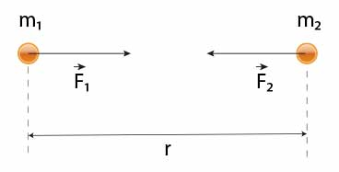
F₁ = F₂

Wartość siły grawitacji jest wprost proporcjonalna do iloczynu mas dwóch ciał i odwrotnie proporcjonalna do kwadratu odległości między środkami tych ciał.
Wartość tej siły możemy policzyć ze wzoru:

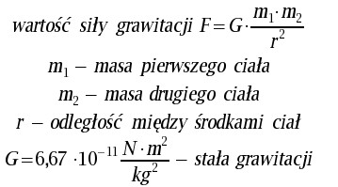

Jednostką siły grawitacji jest niuton : N = kg m/s² .
- Dokonaj analizy przykładu 1 i 2 z podręcznika str. 66.
Wniosek: Siła grawitacji działająca pomiędzy ciałami o bardzo małych masach jest bardzo mała, dlatego jej nie obserwujemy np. pomiędzy krzesłem a ławką. Możemy ją dostrzec dopiero wtedy, gdy przynajmniej jedno ciało ma większą masę.

- Zadanie 3 str. 68 w podręczniku rozwiązać w zeszycie:
(zadanie to obowiązkowe dla : Jakuba, Pawła, Patryka, Oliwii K.,
natomiast pozostałe osoby nie maja obowiązku rozwiązania tego zadania.)

